**Documento de Regras de Negócio para Indicador de Qualidade Geral de Sementes**

**1. Objetivo**

Definir uma regra de negócio para calcular um **indicador de qualidade geral de sementes**, representado por um percentual. Esse indicador será baseado nos resultados dos testes de qualidade realizados em lotes de sementes, permitindo uma avaliação consolidada da viabilidade e potencial produtivo das sementes analisadas.

**2. Escopo**

Esta regra de negócio se aplica a sementes de qualquer espécie que passem por análises laboratoriais de qualidade. O indicador é calculado a partir dos seguintes testes: **germinação**, **vigor**, **pureza**, **teste de tetrazólio** (viabilidade), e **umidade**. Outros testes podem ser adicionados conforme necessário, respeitando o mesmo modelo.

**3. Definição de Critérios de Qualidade**

Os testes de qualidade utilizados no cálculo do indicador são:

* **Teste de Germinação (%G)**: Avalia a capacidade das sementes de germinarem sob condições ideais.
* **Teste de Vigor (%V)**: Mede a força das plântulas resultantes e sua resistência a condições adversas.
* **Análise de Pureza (%P)**: Determina a proporção de sementes puras no lote.
* **Teste de Tetrazólio (%T)**: Avalia a viabilidade das sementes, determinando se estão vivas ou mortas.
* **Teste de Umidade (%U)**: Mede o conteúdo de umidade das sementes, fundamental para a conservação.

Cada um desses critérios contribui para o cálculo do indicador de qualidade com um peso específico, que reflete sua importância relativa no desempenho geral das sementes.

**4. Peso Relativo de Cada Critério**

Cada teste tem uma contribuição específica para o cálculo da qualidade geral, expressa em percentual. A distribuição dos pesos é ajustada conforme a relevância de cada critério na determinação da viabilidade e desempenho das sementes.

| **Critério** | **Peso Relativo (%)** |
| --- | --- |
| Germinação (%G) | 40% |
| Vigor (%V) | 20% |
| Pureza (%P) | 20% |
| Viabilidade (%T) | 10% |
| Umidade (%U) | 10% |

**5. Classificação de Qualidade para Cada Critério**

Os resultados dos testes individuais são categorizados em faixas de qualidade. Cada faixa tem uma pontuação associada que será utilizada no cálculo da média ponderada.

**5.1. Germinação (%G):**

* 90% – 100%: Excelente (100 pontos)
* 80% – 89%: Bom (80 pontos)
* 70% – 79%: Regular (60 pontos)
* Abaixo de 70%: Insatisfatório (40 pontos)

**5.2. Vigor (%V):**

* 85% – 100%: Excelente (100 pontos)
* 70% – 84%: Bom (80 pontos)
* 60% – 69%: Regular (60 pontos)
* Abaixo de 60%: Insatisfatório (40 pontos)

**5.3. Pureza (%P):**

* 90% – 100%: Excelente (100 pontos)
* 80% – 89%: Bom (80 pontos)
* 70% – 79%: Regular (60 pontos)
* Abaixo de 70%: Insatisfatório (40 pontos)

**5.4. Viabilidade (Tetrazólio, %T):**

* 85% – 100%: Excelente (100 pontos)
* 70% – 84%: Bom (80 pontos)
* 60% – 69%: Regular (60 pontos)
* Abaixo de 60%: Insatisfatório (40 pontos)

**5.5. Umidade (%U):**

* 10% – 12%: Excelente (100 pontos)
* 12.1% – 14%: Bom (80 pontos)
* 14.1% – 15%: Regular (60 pontos)
* Abaixo ou acima de 10%-15%: Insatisfatório (40 pontos)

**6. Fórmula de Cálculo da Qualidade Geral**

O indicador de qualidade geral será calculado como uma **média ponderada** dos resultados dos testes, conforme a seguinte fórmula:

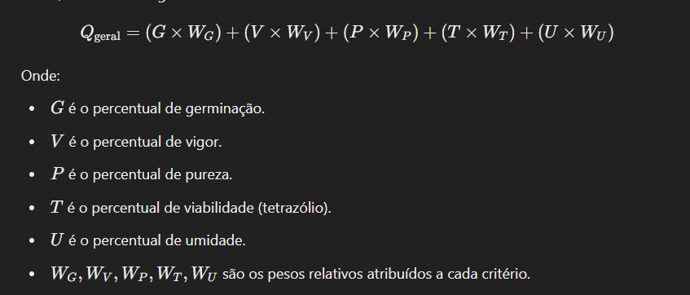

**7. Exemplo de Aplicação**

**7.1. Resultados dos Testes:**

* Germinação (%G): 85% (Bom)
* Vigor (%V): 75% (Regular)
* Pureza (%P): 90% (Excelente)
* Tetrazólio (%T): 85% (Bom)
* Umidade (%U): 10% (Excelente)

**7.2. Aplicação da Fórmula:**

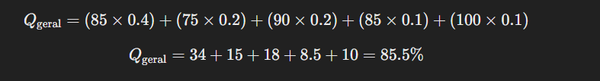**7.3. Interpretação:**

O indicador de qualidade geral do lote é **85.5%**, indicando uma boa qualidade, mas com margem para melhorias no vigor e germinação.

**8. Considerações Adicionais**

* **Ajustes de Pesos**: Os pesos atribuídos a cada critério podem ser ajustados de acordo com as prioridades da empresa ou com as necessidades de produção agrícola. Por exemplo, sementes destinadas a condições climáticas adversas podem ter um peso maior no teste de vigor.
* **Faixas Dinâmicas**: As faixas de qualidade podem ser ajustadas conforme novas práticas ou requisitos regulatórios se desenvolvam.
* **Outros Testes**: Dependendo do tipo de semente, novos testes, como tolerância a doenças, podem ser adicionados ao cálculo da qualidade.

**9. Conclusão**

Essa regra de negócio estabelece uma metodologia clara e objetiva para avaliar a qualidade de lotes de sementes com base em testes laboratoriais. O uso de um indicador percentual permite uma visão consolidada e comparativa da qualidade das sementes, facilitando a tomada de decisões no agronegócio e promovendo a melhoria contínua dos processos de produção e seleção de sementes.

**Documentação Técnica**

**1. Objetivo do Projeto**

Este projeto tem como objetivo automatizar o cálculo da **Qualidade Geral** de lotes de sementes com base em testes laboratoriais, utilizando **Inteligência Artificial (IA)**. O modelo foi treinado para prever a qualidade geral a partir de resultados de testes como **Germinação**, **Vigor**, **Pureza**, **Viabilidade (Tetrazólio)** e **Umidade**, seguindo regras de negócio previamente definidas.

**2. Tecnologias e Bibliotecas Utilizadas**

Para desenvolver a solução de IA e calcular automaticamente a qualidade geral de sementes, utilizamos as seguintes ferramentas e bibliotecas:

* **Python**: Linguagem principal do projeto.
* **pandas**: Para manipulação e análise de dados.
* **scikit-learn**: Para criar, treinar e avaliar o modelo de aprendizado de máquina.
* **numpy**: Utilizado para operações matemáticas em arrays.
* **RandomForestRegressor**: Algoritmo de Regressão de Floresta Aleatória, usado para treinar o modelo preditivo.

**3. Base de Dados**

A base de dados foi gerada artificialmente (fictícia) e contém informações sobre 20.000 lotes de sementes. Cada lote possui as seguintes colunas:

* **Germinação (%)**: Percentual de sementes que germinaram em condições ótimas.
* **Vigor (%)**: Força das plântulas resultantes das sementes.
* **Pureza (%)**: Proporção de sementes puras em um lote.
* **Viabilidade (%)**: Percentual de sementes viáveis, avaliado pelo teste de tetrazólio.
* **Umidade (%)**: Percentual de umidade das sementes.
* **Qualidade Geral (%)**: Resultado da qualidade geral calculado com base nas regras de negócio definidas.

**4. Regras de Negócio**

A **Qualidade Geral** é calculada como uma média ponderada dos resultados dos testes. Os pesos atribuídos a cada teste foram:

* **Germinação**: 40%
* **Vigor**: 20%
* **Pureza**: 20%
* **Viabilidade**: 10%
* **Umidade**: 10%

**5. Processo de Desenvolvimento**

**5.1. Divisão dos Dados**

Os dados foram divididos em:

* **Treino (80%)**: Usado para treinar o modelo.
* **Teste (20%)**: Usado para avaliar o desempenho do modelo em novos dados.

**5.2. Modelo de IA**

O algoritmo utilizado foi o **RandomForestRegressor**, um modelo de aprendizado supervisionado baseado em árvores de decisão. Ele constrói múltiplas árvores de decisão e combina os resultados para melhorar a precisão e a robustez das previsões.

**5.3. Treinamento do Modelo**

O modelo foi treinado utilizando as colunas **Germinação**, **Vigor**, **Pureza**, **Viabilidade** e **Umidade** como variáveis independentes (**features**), e a **Qualidade Geral** como a variável dependente (**target**).

**5.4. Avaliação do Modelo**

Após o treinamento, o modelo foi avaliado usando duas métricas principais:

* **Erro Médio Absoluto (MAE)**: Mede o erro médio entre os valores previstos e os valores reais.
* **Coeficiente de Determinação (R²)**: Mede a proporção da variação nos dados explicada pelo modelo.

**5.5. Resultados**

* **Erro Médio Absoluto (MAE)**: **0.26**
  + Indica que, em média, a previsão do modelo para a **Qualidade Geral** tem uma diferença de apenas 0,26% em relação ao valor real.
* **Coeficiente de Determinação (R²)**: **1.00**
  + O modelo conseguiu explicar **100% da variação** nos dados, o que indica uma alta precisão no ajuste do modelo.

**5.6. Previsões para Novos Dados**

Após o treinamento, o modelo foi usado para prever a **Qualidade Geral** para novos lotes de sementes com base em valores fornecidos de **Germinação**, **Vigor**, **Pureza**, **Viabilidade** e **Umidade**.

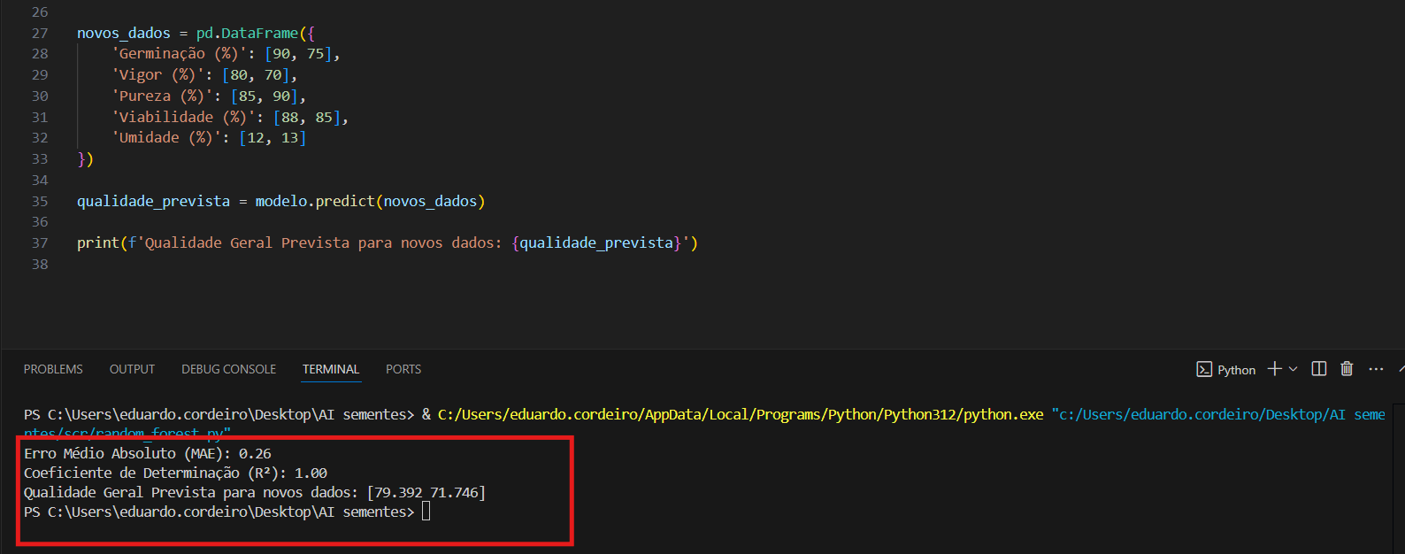

Resultado de Previsão:

* Lote 1: **79.39%**
* Lote 2: **71.75%**

**6.** Conclusão

**O modelo de IA baseado no** RandomForestRegressor **se mostrou altamente eficaz para calcular automaticamente a** Qualidade Geral **de lotes de sementes. O baixo** Erro Médio Absoluto **(0.26) e o perfeito** Coeficiente de Determinação

**(R² = 1.00) indicam que o modelo aprendeu corretamente os padrões nos dados e pode ser usado em um ambiente de produção para prever a qualidade de novos lotes de sementes.**

**Essa solução pode ser integrada a sistemas de gestão de qualidade de sementes, automatizando o processo de avaliação e otimizando a precisão e velocidade das decisões relacionadas à produção agrícola.**